Leonardo Franco Calpa.  
Bryan Camilo Grueso.  
Anderson Ramírez.

* **Transacción de las ideas a los diseños preliminares.**

Al revisar los datos obtenidos hasta ahora, más las ideas que obtuvimos a través de la lluvia de ideas, se ha decidido descartar algunas alternativas que no son nada factibles para el desarrollo del proyecto, puesto que no aportan nada útil y solo entorpecen el proceso de la aplicación. En este orden de ideas, la alternativa de árboles de decision, será eliminada, ya que no se está buscando una solución especifica de la cual se conocen los posibles caminos a seguir.

Hecho esto, contamos con las siguientes alternativas para resolver la situación de la empresa Allers:

**Para la base de datos.**

* Archivos CSV
* Bases de datos relacionales

**Para análisis de datos.**

* Análisis de asociación
* Clústeres

**Diseños preliminares.**

**Para base de datos.**

* **Archivos CSV**

Se tiene pensado estructurar los datos de manera que los valores estén separados por comas dentro de un archivo de texto plano, de manera que cada columna recibe el nombre de atributo. Es así, como este formato permite el fácil acceso a los datos mediante algun método de lectura que brinde la posibilidad de obtener la información y crear un objeto acorde con la información dada.

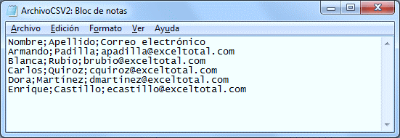

Ilustración , ejemplo de archivo CSV  
from:http://soporte.gurucontact.com/support/solutions/articles/5000578287--c%C3%B3mo-guardar-una-planilla-excel-en-formato-csv-

* **Bases de datos relacionales**

Este tipo de base de datos permite reconocer cada objeto de una entidad de acuerdo a una clave única, factor importante si consideramos que la información no contendría inconsistencias en la información.

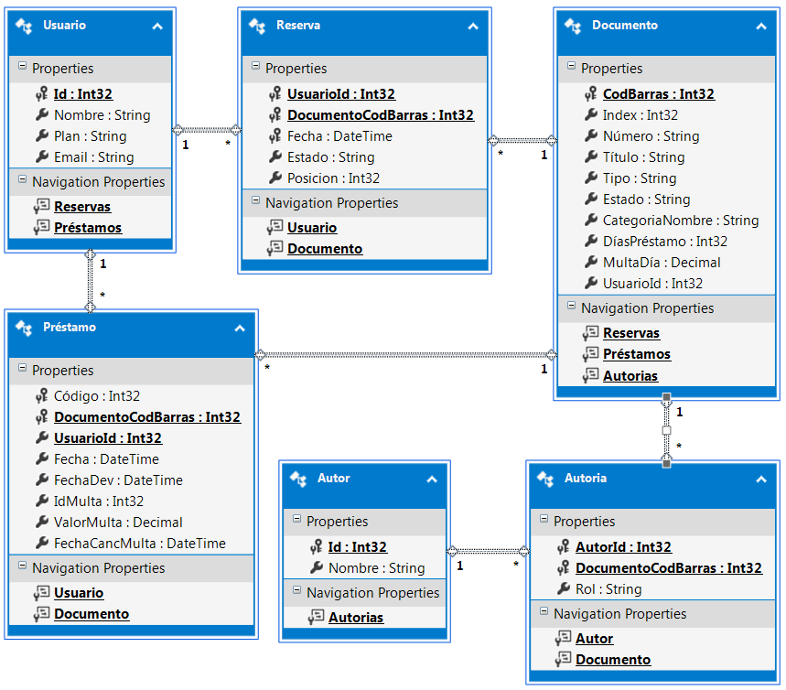

Ilustración 2, Ejemplo de base de datos relacional  
from: modelodentidades.pdf

Con el modelo se puede crear una base de datos relacional que facilite el almacenamiento de los datos de la empresa Allers por medio de una sola carga de información, logrando así la disminución de los tiempos de ejecución, ya que después de llenar la base de datos, solo es necesario crear un flujo de acceso para obtener los datos de la misma.

**Para análisis de información.**

* **Análisis de asociación**

Se pueden lograr predicciones de acuerdo con un historial de ventas que le faciliten a la empresa establecer una relación entre los artículos y como estos pueden ser usados para llegar a un cliente de manera más personalizada. Esto quiere decir que se podrían establecer reglas de asociación tipo “x” implica a “y”, donde “x” representa un conjunto de artículos comprados por un cliente, y “y” significa el posible conjunto de productos que se pueden comprar dada la compra “x”.



Ilustración , Ejemplo de reglas de asociación.  
from:https://www.icesi.edu.co/moodle/pluginfile.php/195521/mod_resource/content/1/AssociationAnalysis.pdf

Esto nos ayuda a ver que la regla de asociación pañales implica cerveza, representa la idea de que la mayoría de clientes que compran pañales muy seguramente compren cerveza también. Al igual que reglas tan simples como esta, pueden presentarse situaciones donde sea necesario aplicar procesos de filtrado, basándonos en la idea de extraer reglas de asociación solo de los conjuntos de artículos más frecuentes. Estas son muy útiles debido a que le brindan información útil para la empresa, ya que con estas ella pueda tomar decisiones en cuanto a estrategias de mercadeo y demás.

* **Clústeres.**

Esta alternativa podría usarse para crear grupos de clientes, bajo un criterio en común. En el ejemplo, los llamados clúster 1, clúster 2 y clúster 3 serían agrupaciones de clientes, y los puntos dentro de cada clúster vendrían siendo los clientes pertenecientes a tal clúster, de manera que luego de cargar los datos de Allers se procedería a crear dichos clústeres, que contienen clientes con un alto grado de similitud entre ellos. Es claro que al ser una estructura dinámica, cada vez que se corre el programa se van a crear nuevos clústeres de acuerdo a unas características específicas, pero también deja a un lado a aquellos cuya población sea muy baja, reubicando sus elementos en otros grupos.

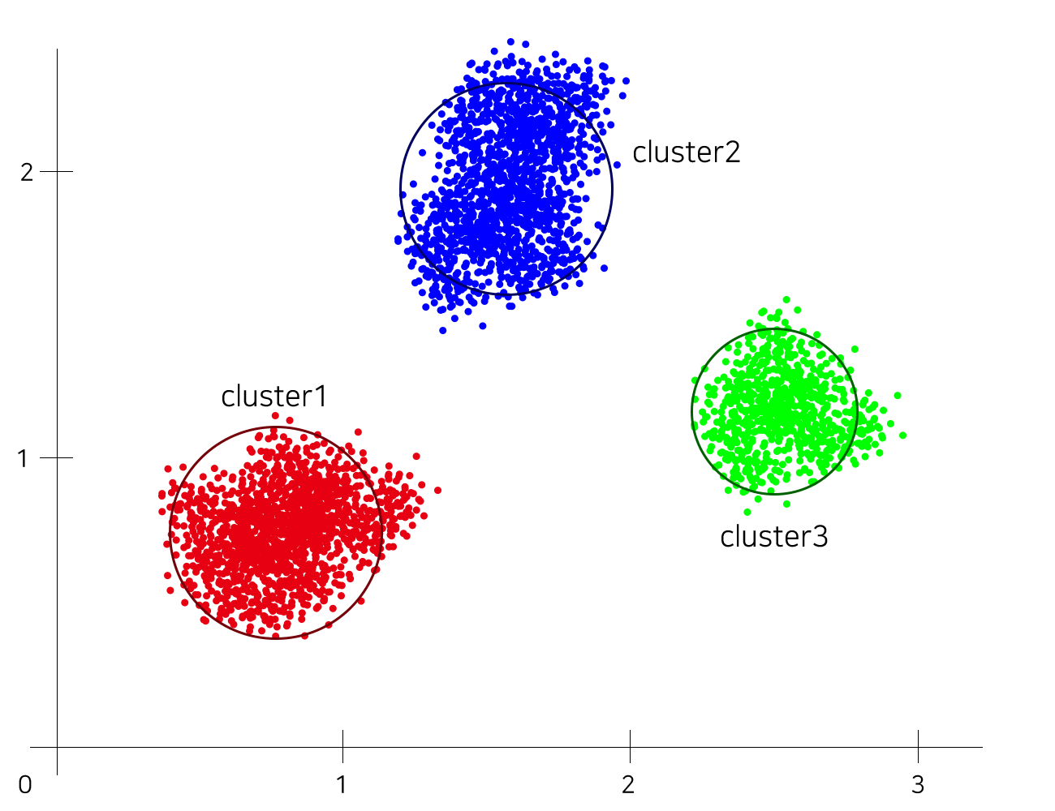

Ilustración , Ejemplo de clústeres.  
From: https://medium.com/@nsh235482/k-means-clustering-6ab85a2a32ad